Praktikum 1 SMA

Antonius Aditya Rizky Wijaya

2025-08-20

UT <- c(89, 31, 60, 31, 24, 40, 23, 25, 44, 21, 36, 45, 72, 43, 33, 71, 45, 47)  
UP <- c(70, 45, 28, 29, 21, 67, 49, 21, 57, 60, 33, 59, 65, 57, 65, 71, 83, 85)

#1a

mean_UT <- mean(UT)  
mean_UP <- mean(UP)  
var_UT <- var(UT)  
var_UP <- var(UP)  
sd_UT <- sd(UT)  
sd_UP <- sd(UP)  
  
summary_table <- data.frame(  
 Statistik = c("Mean", "Variance", "Standard Deviation"),  
 UT = c(mean_UT, var_UT, sd_UT),  
 UP = c(mean_UP, var_UP, sd_UP)  
)  
print(summary_table)

## Statistik UT UP  
## 1 Mean 43.33333 53.61111  
## 2 Variance 356.94118 403.54575  
## 3 Standard Deviation 18.89289 20.08845

# Interpretasi  
cat("\n1. Mean UT:", mean_UT, "| Mean UP:", mean_UP,   
 "\n - UP memiliki mean lebih besar",  
 "\n - Makna: Rata-rata nilai praktik lebih tinggi",  
 "\n\n2. Variance UT:", var_UT, "| Variance UP:", var_UP,  
 "\n - UP memiliki variance lebih besar",  
 "\n - Makna: Variasi nilai praktik lebih heterogen",  
 "\n\n3. SD UT:", sd_UT, "| SD UP:", sd_UP,  
 "\n - UP memiliki SD lebih besar",  
 "\n - Makna: Sebaran nilai praktik lebih luas"  
)

##   
## 1. Mean UT: 43.33333 | Mean UP: 53.61111   
## - UP memiliki mean lebih besar   
## - Makna: Rata-rata nilai praktik lebih tinggi   
##   
## 2. Variance UT: 356.9412 | Variance UP: 403.5458   
## - UP memiliki variance lebih besar   
## - Makna: Variasi nilai praktik lebih heterogen   
##   
## 3. SD UT: 18.89289 | SD UP: 20.08845   
## - UP memiliki SD lebih besar   
## - Makna: Sebaran nilai praktik lebih luas

#1b

plot(UT, UP, main = "Scatterplot UT vs UP", xlab = "Ujian Teori", ylab = "Ujian Praktik", pch = 16, col = "blue")

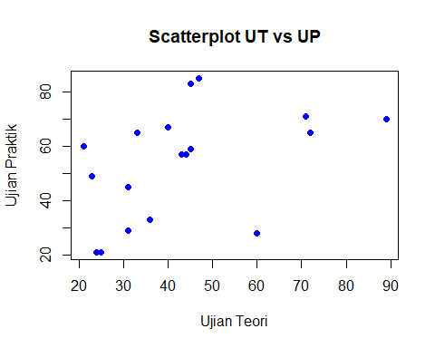

cov_sample <- cov(UT, UP)  
cor_sample <- cor(UT, UP)  
  
cat("Sample Covariance:", cov_sample, "\n")

## Sample Covariance: 169.4902

cat("Sample Correlation:", cor_sample)

## Sample Correlation: 0.4465806

Nilai covariance positif (169.49) menunjukkan bahwa nilai UT dan UP cenderung bergerak bersama-sama dalam arah yang sama, ketika nilai UT tinggi, nilai UP juga cenderung tinggi, dan sebaliknya. Namun, nilai ini tidak terstandarisasi, sehingga sulit dibandingkan dengan data lain.

Nilai correlation sekitar 0.45 menunjukkan hubungan positif sedang antara UT dan UP. Artinya, ada kecenderungan bahwa mahasiswa dengan nilai UT tinggi juga memiliki nilai UP tinggi, tetapi hubungannya tidak sangat kuat (tidak mendekati 1).

Scatterplot menunjukkan pola naik dari kiri bawah ke kanan atas, tapi dengan penyebaran poin yang cukup lebar, mengonfirmasi korelasi positif moderat.

#2a

klaim <- c(0, 1, 2, 3, 4)  
freq <- c(63232, 4333, 271, 18, 2)  
n <- sum(freq)  
  
total_klaim <- sum(klaim * freq)  
mean_klaim <- total_klaim / n  
  
total_klaim_sq <- sum((klaim^2) * freq)  
var_klaim <- (total_klaim_sq / n) - (mean_klaim^2)  
  
cat("Rata-rata banyaknya klaim:", mean_klaim, "\n")

## Rata-rata banyaknya klaim: 0.07275701

cat("Ragam (variance) banyaknya klaim:", var_klaim, "\n")

## Ragam (variance) banyaknya klaim: 0.07739623

Karena rata-rata banyaknya klaim dan ragam banyaknya klaim hampir sama (0.0728 ≈ 0.0774), sebaran diskret yang cocok adalah sebaran Poisson.

Kemudian, dengan metode maximum likelihood, diestimasi parameter dari sebaran Poisson, yaitu parameter λ ≈ 0.07275701.

#2b

klaim <- c(0, 1, 2, 3, 4)  
freq <- c(63232, 4333, 271, 18, 2)  
total_polis <- sum(freq)  
lambda <- sum(klaim * freq) / total_polis  
fmp_poisson <- dpois(klaim, lambda)  
  
data_klaim <- rep(klaim, freq)  
prob_empiris <- freq / total_polis  
  
hist_data <- hist(data_klaim, breaks = seq(-0.5, 4.5, by = 1), main = "Histogram Banyaknya Klaim dengan FMP Poisson", xlab = "Banyaknya Klaim", ylab = "Probabilitas", col = "lightblue", prob = TRUE, ylim = c(0, 1))  
  
# kurva FMP Poisson  
points(klaim, fmp_poisson, pch = 19, col = "red")  
lines(klaim, fmp_poisson, col = "red", lwd = 2)  
  
legend("topright", legend = c("Data Empiris", "FMP Poisson"), col = c("lightblue", "red"), pch = c(15, 19), lty = c(0, 1), pt.cex = c(2, 1), lwd = c(0, 2))  
  
text(x = hist_data$mids, y = prob_empiris,   
 labels = round(prob_empiris, 4),   
 pos = 3, cex = 0.8, col = "darkblue")  
  
text(x = klaim + 0.1, y = fmp_poisson,   
 labels = round(fmp_poisson, 4),   
 pos = 4, cex = 0.8, col = "red")

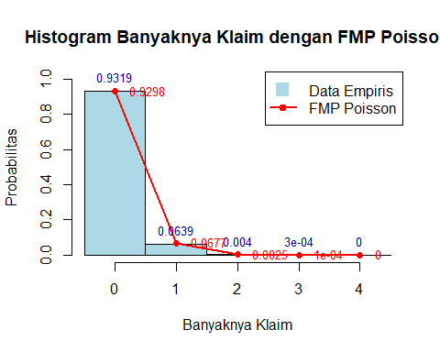

Berdasarkan visualisasi, sebaran poisson terlihat cocok untuk memodelkan data, meskipun ada sedikit ketidakpasan. Probabilitas tinggi pada 0, menurun tajam pada 1-4, dan nilai observasi mendekati nilai teori Poisson, meskipun ada sedikit perbedaan kecil karena variance sedikit lebih besar dari mean.

#2c

set.seed(123)  
n_simulasi <- 1000  
n_polis_baru <- 74641  
rata_eksponensial <- 1000  
rate_eksponensial <- 1 / rata_eksponensial  
  
total_klaim_simulasi <- numeric(n_simulasi)  
for (i in 1:n_simulasi) {  
 # jumlah klaim Poisson  
 klaim_per_polis <- rpois(n_polis_baru, lambda)  
 total_klaim_events <- sum(klaim_per_polis)  
 # besar klaim eksponensial  
 besar_klaim <- rexp(total_klaim_events, rate = rate_eksponensial)  
 total_klaim_simulasi[i] <- sum(besar_klaim)  
}  
  
peluang <- mean(total_klaim_simulasi > 5500000)  
cat("Peluang total klaim > $5,500,000:", peluang, "\n")

## Peluang total klaim > $5,500,000: 0.239

hist(total_klaim_simulasi, breaks = 30, col = "green", main = "Distribusi Total Klaim dari 1000 Simulasi", xlab = "Total Klaim ($)", ylab = "Frekuensi")  
abline(v = 5500000, col = "red", lwd = 2)  
text(x = 5500000 * 1.02, y = par("usr")[4] * 0.9, labels = paste("Target:", 5500000), col = "red", pos = 4)

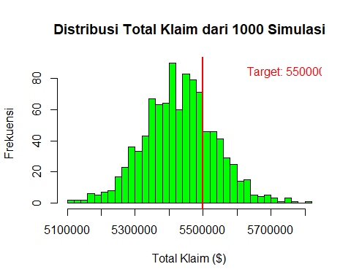

cat("\nRingkasan statistik total klaim:\n")

##   
## Ringkasan statistik total klaim:

cat("Rata-rata:", mean(total_klaim_simulasi), "\n")

## Rata-rata: 5430758

cat("Standar deviasi:", sd(total_klaim_simulasi), "\n")

## Standar deviasi: 105560.4

cat("Minimum:", min(total_klaim_simulasi), "\n")

## Minimum: 5101071

cat("Maksimum:", max(total_klaim_simulasi))

## Maksimum: 5806463

Simulasi menunjukkan ada peluang sekitar 23.9% bahwa total klaim melebihi $5,500,000 pada tahun berikutnya.

#3a

skewness <- function(x) {  
 n <- length(x)  
 x_bar <- mean(x)  
 s2 <- mean((x - x_bar)^2) # Variance populasi untuk konsistensi formula  
 s3 <- (mean((x - x_bar)^2))^(3/2) # (s^2)^(3/2)  
 skew <- (mean((x - x_bar)^3)) / s3  
 return(skew)  
}  
  
# Contoh data dari Chi-Kuadrat (df = 3)  
set.seed(123)  
x <- rchisq(100, df = 3)  
cat("Sample Skewness:", skewness(x), "\n")

## Sample Skewness: 1.543592

#3b

kurtosis <- function(x) {  
 n <- length(x)  
 x_bar <- mean(x)  
 s2 <- mean((x - x_bar)^2) # Variance populasi  
 s4 <- (mean((x - x_bar)^2))^2 # (s^2)^2  
 kurt <- (mean((x - x_bar)^4)) / s4  
 return(kurt)  
}  
  
# Contoh data dari Chi-Kuadrat  
set.seed(123)  
x <- rchisq(100, df = 3) # Simulasi 100 data  
cat("Sample Kurtosis:", kurtosis(x), "\n")

## Sample Kurtosis: 5.496772

#3c

set.seed(123)  
n_sim <- 1000  
x_sim <- rchisq(n_sim, df = 3) #chi kuadrat dengan derajat bebas 3  
  
skew_val <- skewness(x_sim)  
kurt_val <- kurtosis(x_sim)  
  
# Visualisasi  
hist(x_sim, main = "Histogram dengan Kurva Kepadatan Chi-Kuadrat", xlab = "Nilai", ylab = "Densitas", col = "lightblue", prob = TRUE, breaks = 20)  
curve(dchisq(x, df = 3), col = "red", lwd = 2, add = TRUE, from = 0, to = max(x_sim))

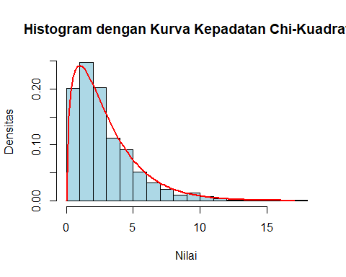

cat("Sample Skewness:", skew_val, "\n")

## Sample Skewness: 1.754983

cat("Sample Kurtosis:", kurt_val, "\n")

## Sample Kurtosis: 7.283348

if (abs(skew_val) < 0.5) {  
 cat("Interpretasi: Data memiliki distribusi simetris (skewness mendekati 0).\n")  
} else {  
 cat("Interpretasi: Data tidak simetris (skewness signifikan).\n")  
}

## Interpretasi: Data tidak simetris (skewness signifikan).

if (abs(kurt_val - 3) < 0.5) { # Bandingkan dengan kurtosis normal (3)  
 cat("Interpretasi: Data mesokurtic (kurtosis mendekati 3).\n")  
} else if (kurt_val > 3.5) {  
 cat("Interpretasi: Data leptokurtic (kurtosis > 3).\n")  
} else {  
 cat("Interpretasi: Data platykurtic (kurtosis < 3).\n")  
}

## Interpretasi: Data leptokurtic (kurtosis > 3).

#3d

set.seed(123)  
n_data <- 1000  
n_per_sample <- 100  
sim_data <- replicate(n_data, rchisq(n_per_sample, df = 3))  
  
skew_means <- apply(sim_data, 2, skewness)  
kurt_means <- apply(sim_data, 2, kurtosis)  
  
mean_skew <- mean(skew_means)  
mean_kurt <- mean(kurt_means)  
  
cat("Rata-rata Sample Skewness dari 1000 data:", mean_skew, "\n")

## Rata-rata Sample Skewness dari 1000 data: 1.469841

cat("Rata-rata Sample Kurtosis dari 1000 data:", mean_kurt, "\n")

## Rata-rata Sample Kurtosis dari 1000 data: 5.804543

#3e

set.seed(123)  
skewd <- (2^1.5)/sqrt(3)  
kurtd <- 3 + (12/3)  
  
cat("Skewness =", skewd, "\n")

## Skewness = 1.632993

cat("Kurtosis =", kurtd)

## Kurtosis = 7

#3f

set.seed(123)  
skewf <- NULL  
kurtf <- NULL  
chi <- rchisq(1000, 3)  
  
for(i in 1:100){  
 skewf[i] <- skewness(chi)  
 kurtf[i] <- kurtosis(chi)  
}  
  
skew <- mean(skewf)  
kurt <- mean(kurtf)  
  
cat("Skewness =", skew, "\n")

## Skewness = 1.754983

cat("Kurtosis =",kurt)

## Kurtosis = 7.283348

#4a

# Jika ingin langsung ambil data dari Yahoo Finance:  
if (!require("quantmod")) install.packages("quantmod")

## Loading required package: quantmod

## Loading required package: xts

## Loading required package: zoo

##   
## Attaching package: 'zoo'

## The following objects are masked from 'package:base':  
##   
## as.Date, as.Date.numeric

## Loading required package: TTR

## Registered S3 method overwritten by 'quantmod':  
## method from  
## as.zoo.data.frame zoo

library(quantmod)  
getSymbols("MSFT", from = "2023-05-15", to = "2023-08-15", src = "yahoo")

## [1] "MSFT"

Pt <- Ad(MSFT)  
rt <- Pt/lag(Pt) - 1  
rt <- na.omit(rt)  
  
## Jika punya datanya:  
#setwd("D:/IPB UNIVERSITY/PERKULIAHAN/Semester 7/Simulasi Model Aktuaria/Praktikum/Praktikum 1")  
#data_msft <- read.csv("MSFT.csv", header = TRUE, stringsAsFactors = FALSE)  
#data_msft$Date <- as.Date(data_msft$Date)  
#Pt <- data_msft$Adj.Close  
#rt <- numeric(length(Pt) - 1)  
#for (i in 2:length(Pt)) {  
# rt[i-1] <- Pt[i] / Pt[i-1] - 1  
#}  
  
cat("Ringkasan Statistik Return Harian MSFT:\n")

## Ringkasan Statistik Return Harian MSFT:

print(summary(as.numeric(rt)))

## Min. 1st Qu. Median Mean 3rd Qu. Max.   
## -0.0376376 -0.0110213 0.0017695 0.0008982 0.0093860 0.0397999

#4b

hist(as.numeric(rt), breaks = 30, main = "Histogram Return Harian MSFT\n(15 Mei - 14 Agustus 2023)", xlab = "Return Harian", ylab = "Frekuensi", col = "lightblue", border = "black")

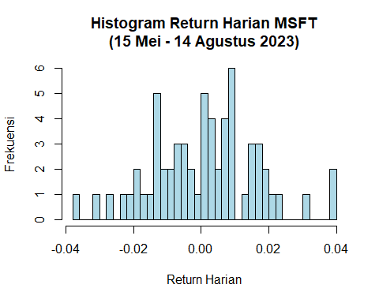

Berdasarkan bentuk histogram, sebaran normal mungkin cocok untuk memodelkan data.

# Menduga parameter distribusi normal dengan metode maximum likelihood  
rata_rata <- mean(rt)  
st_dev <- sd(rt)  
  
cat("Parameter Distribusi Normal (Metode Maximum Likelihood):\n")

## Parameter Distribusi Normal (Metode Maximum Likelihood):

cat("- Rata-rata (mean):", round(rata_rata, 6), "\n")

## - Rata-rata (mean): 0.000898

cat("- Standar Deviasi:", round(st_dev, 6))

## - Standar Deviasi: 0.01564

#4c

hist(as.numeric(rt), breaks = 30, main = "Histogram Return Harian dengan Distribusi Normal", xlab = "Return Harian", ylab = "Probabilitas", col = "lightblue", border = "black", probability = TRUE)  
  
kurva_x <- seq(min(rt), max(rt), length = 100)  
kurva_y <- dnorm(kurva_x, mean = rata_rata, sd = st_dev)  
lines(kurva_x, kurva_y, col = "red", lwd = 2)  
  
legend("topright", legend = c("Data Historis", "Distribusi Normal"), col = c("lightblue", "red"), lty = c(1, 1), lwd = c(10, 2), bty = "n")

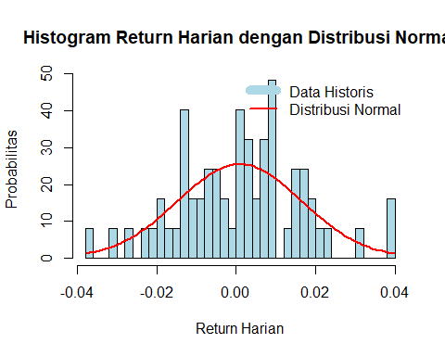 Berdasarkan visualisasi, sebaran normal terlihat cukup cocok untuk memodelkan data return harian MSFT, meskipun mungkin ada sedikit ketidakpasan.

#4d

harga_terakhir <- as.numeric(tail(Pt, 1))  
cat("Harga penutupan terkini (14 Agustus 2023): $", round(harga_terakhir, 2), "\n")

## Harga penutupan terkini (14 Agustus 2023): $ 319.08

set.seed(123)  
jumlah_simulasi <- 1000  
simulasi_return <- matrix(rnorm(3 * jumlah_simulasi, mean = rata_rata, sd = st_dev), nrow = jumlah_simulasi, ncol = 3)  
  
# Harga simulasi 17 Agustus 2023  
harga_simulasi <- harga_terakhir * apply(1 + simulasi_return, 1, prod)  
  
probabilitas <- round(mean(harga_simulasi > 325), 3)  
cat("Hasil Simulasi (1000 pengulangan):\n")

## Hasil Simulasi (1000 pengulangan):

cat("Probabilitas harga penutupan pada 17 Agustus 2023 > $325 adalah", probabilitas, "\n")

## Probabilitas harga penutupan pada 17 Agustus 2023 > $325 adalah 0.29

# Visualisasi hasil simulasi  
hist(harga_simulasi,  
 breaks = 30,  
 main = "Distribusi Harga Simulasi untuk 17 Agustus 2023",  
 xlab = "Harga Penutupan",  
 ylab = "Frekuensi",  
 col = "lightgreen",  
 border = "black")  
  
# Menambahkan garis vertikal pada $325  
abline(v = 325, col = "red", lwd = 2, lty = 2)  
  
# Menambahkan legenda  
legend("topright",   
 legend = c("Distribusi Harga", "Nilai $325"),  
 col = c("lightgreen", "red"),  
 lty = c(1, 2),  
 lwd = c(10, 2),  
 bty = "n")

